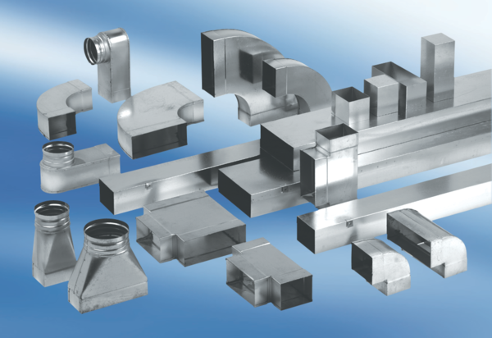Редуктор асимметричный REDS70/170/55Комплект поставки: 1 штукАссортимент: К
Номер артикула: 0055.0697Изготовитель: MAICO

